|  |  |  |  |  |
| --- | --- | --- | --- | --- |
| Роль | Role | string | nvarchar(15) | Роль пользователя в сообществе |

Таблица 3. Сообщество(Community)

|  |  |  |  |  |
| --- | --- | --- | --- | --- |
| Название поля | Название поля на английском | Тип данных в с# | Тип данных в SQL Server | Описание |
| Номер сообщества | CommunityID | int | int | Уникальный идентификатор сообщества |
| Название | Name | string | Nvarchar(30) | Название сообщества |
| Тема | Theme | string | Nvarchar(30) | Тема сообщества |
| Описание | Discription | string | Text | Описание сообщества |
| Фото | Photo | image | image | Фотография сообщества |

Таблица 4. Пользователь(User)

|  |  |  |  |  |
| --- | --- | --- | --- | --- |
| Название поля | Название поля на английском | Тип данных в с# | Тип данных в SQL Server | Описание |
| Номер пользователя | UserID | int | int | Уникальный идентификатор пользователя |
| Логин | Login | string | Nvarchar(20) | Логин пользователя |
| Пароль | Password | string | Nvarchar(30) | Пароль пользователя |
| Фамилия | Surname | String | Nvarchar(20) | Фамилия пользователя |
| Имя | Name | String | Nvarchar(20) | Имя пользователя |
| Отчество | Patronymic | String | Nvarchar(20) | Отчество пользователя |
| Эл. Почта | Email | String | Nvarchar(20) | Электронная почта пользователя |
| Фото профиля | UserPhoto | Image | Image | Фото профиля пользователя |

Таблица 5. Технический специалист(Specialist)

|  |  |  |  |  |
| --- | --- | --- | --- | --- |
| Название поля | Название поля на английском | Тип данных в с# | Тип данных в SQL Server | Описание |
| Номер технического специалиста | SpecialistID | int | int | Уникальный идентификатор технического специалиста |
| Логин | Login | string | Nvarchar(20) | Логин технического специалиста |
| Пароль | Password | string | Nvarchar(30) | Пароль технического специалиста |
| Фамилия | Surname | String | Nvarchar(20) | Фамилия технического специалиста |
| Имя | Name | String | Nvarchar(20) | Имя технического специалиста |
| Отчество | Patronymic | String | Nvarchar(20) | Отчество технического специалиста |
| Должность | Position | String | Nvarchar(20) | Должность технического специалиста |
| Номер смены | WorkTimeID | int | int | Номер рабочей смены специалиста |

Таблица 6. Друзья(Friends)

|  |  |  |  |  |
| --- | --- | --- | --- | --- |
| Название поля | Название поля на английском | Тип данных в с# | Тип данных в SQL Server | Описание |
| Номер записи | RecordID | int | int | Уникальный идентификатор записи о дружбе пользователей |
| Номер пользователя | UserID | Int | Int | Уникальный идентификатор пользователя |
| Номер пользователя | UserID | Int | Int | Уникальный идентификатор пользователя |

Таблица 7. Обращение (Request)

|  |  |  |  |  |
| --- | --- | --- | --- | --- |
| Название поля | Название поля на английском | Тип данных в с# | Тип данных в SQL Server | Описание |
| Номер обращения | RequestID | int | int | Уникальный идентификатор обращения |
| Номер пользователя | UserID | Int | Int | Уникальный идентификатор пользователя |
| Номер технического специалиста | SpecialistID | int | int | Уникальный идентификатор технического специалиста |
| Дата создания | CreationDate | DateTime | DateTime | Дата создания обращения |
| Дата закрытия | ClosingDate | DateTime | DateTime | Дата закрытия обращения |
| Текст обращения | Message | String | Text | Текст обращения пользователя |

Таблица *8*. *Справочник смен* (*Directory_WorkTime*)

|  |  |  |  |  |
| --- | --- | --- | --- | --- |
| Название поля | Название поля на английском | Тип данных в с# | Тип данных в SQL Server | Описание |
| Номер смены | WorkTimeID | int | int | Номер рабочей смены специалиста |
| Смена | UserID | Nvarchar(20) | string | Смена специалиста(дневная, вечерняя, ночная) |

Далее приведены диаграммы классов для приложения (рис. 2 и рисунок 3) и диаграммы классов для БД (рис. 4 и рис. 5). Каждый вид диаграмм представлен в двух экземплярах: логическом (на русском языке) и физическом (с учетом языка программирования c#).

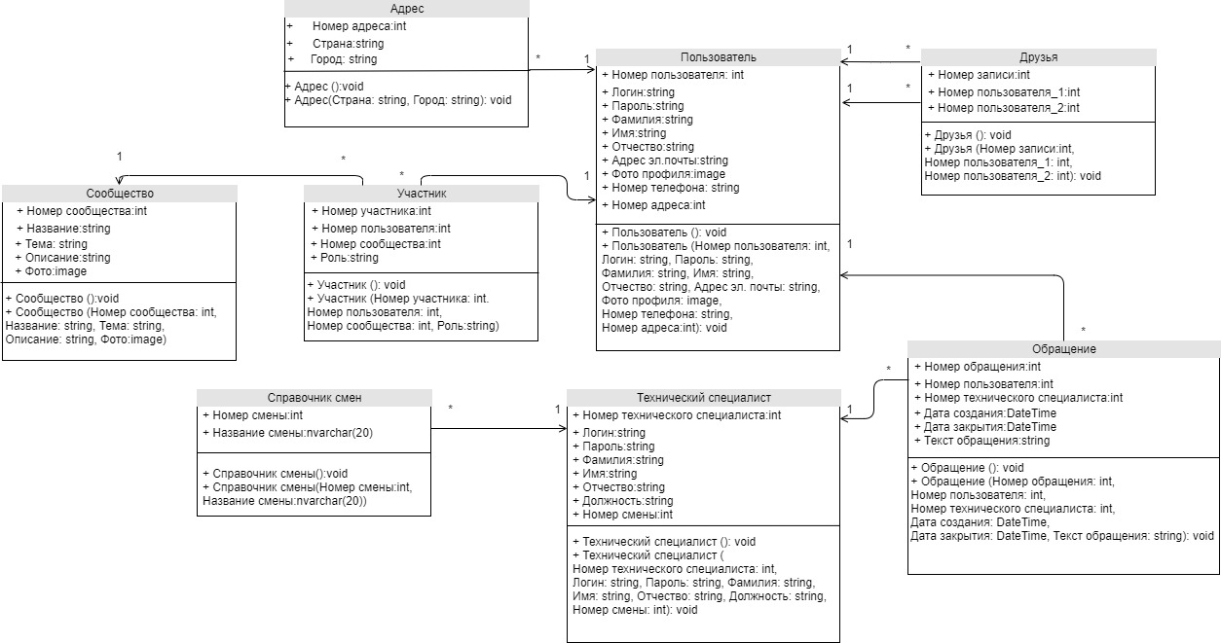

Рисунок 2 Логическая диаграмма классов приложения

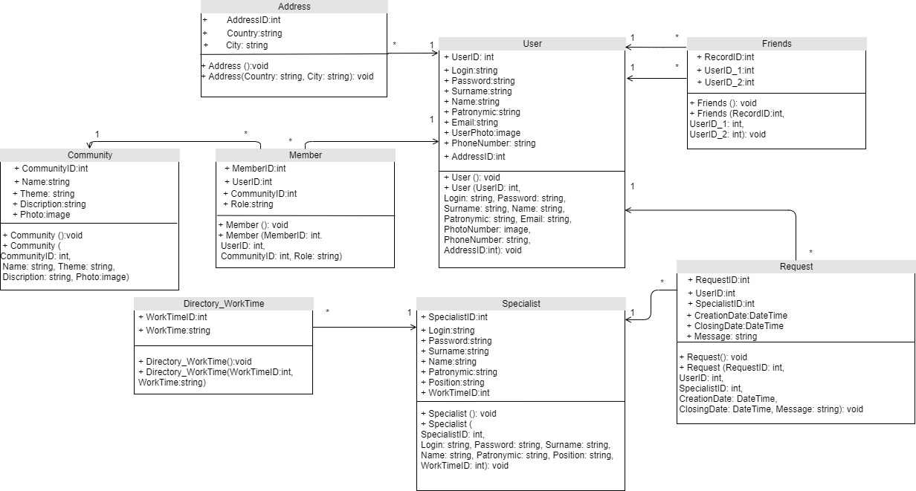

Рисунок 3 Физическая диаграмма классов приложения

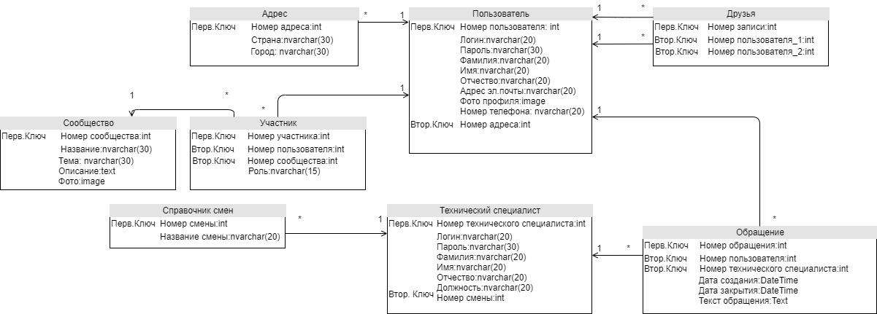

Рисунок 4 Логическая диаграмма базы данных

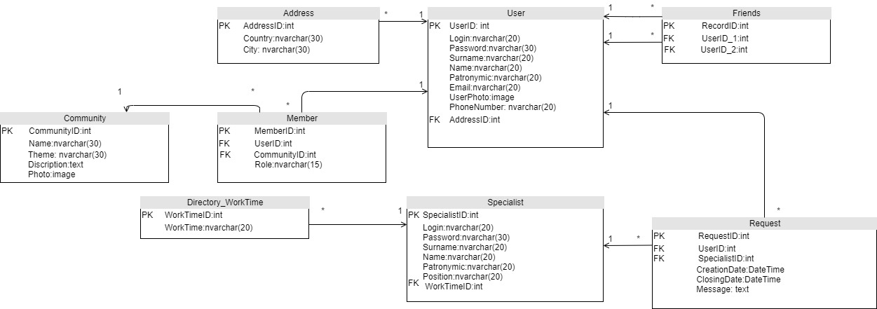

Рисунок 5 Физическая диаграмма базы данных